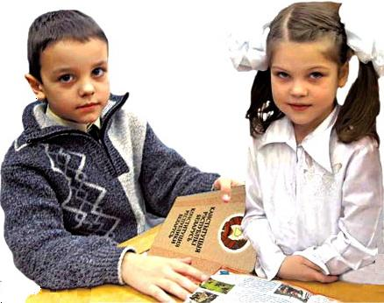
Статья 17
Я имею право чи-тать газеты и журна-лы, смотреть телепе-редачи, слушать ради-опередачи, которые развивают мои спо-собности.
Статья 37
Я имею право на защиту государ-ства от навязывания мне алкоголя, наркотиков и табака.
Статья 5
Мои родители имеют право и обязанность вос-питывать меня руково-дить мной, развивать мои способности.
Статья 4
Наше государ-ство следит, что-бы мои права вы-полнялись.
Статья 28
Я имею право бесплатно учиться в школе, а также у меня есть право на уважительное отношение учите-лей.
Статья 24
Если я забо-лею, мне должна быть оказана ме-дицинская по-мощь.
Статья 40
Если подозре-вают, что нару-шил закон, меня не могут аресто-вать, пока не до-кажут, что я ви-новат.
Статья 9
Никто не мо-жет разлучить меня с родите-лями, если только родите-ли не наруша-ют мои права.
Статья 2
У меня есть права независимо от того, мальчик я или девочка, сколько мне лет, какой я национальности, на каком языке говорю, в какого Бога верю, богатый я или бедный, здоровый или больной, кто у меня роди-тели. Никто не имеет права лишить меня прав.
Статья 23
Если я буду болеть, родители и государство должны заботиться обо мне больше, чем о здоровых детях.
Статья 12
Я могу свободно говорить, что ду-маю по вопросам, которые касаются меня.
Статья 38
Никто не мо-жет заставить меня воевать.
Статья 32
Никто не может за-ставить меня делать работу, которая вредит моему здоровью и ме-шает учиться.
Статья 20
Я имею право на защиту и заботу государства, если лишусь родителей или мне будет очень плохо дома.
Статья 7
У меня есть право на имя и граж-данство. Я имею право знать своих родителей и право на их заботу.
Статья 31
Я имею право играть, отды-хать, петь, танцевать, рисовать, заниматься в кружках и студиях.
Статья 19
Мои родители не могут ме-ня бить, обижать, заставлять много и тяжело работать.
Некорые статьи Конвенции,
пересказанные младшими школьниками

